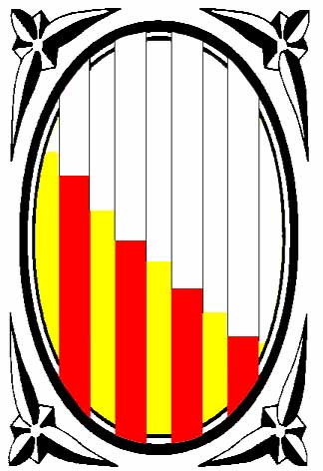
Llotja 2.3∗
en portes de la Moodle_nització!!!

Llotja, 23 de setembre de 2009

De Xavier Sanz
A Equip directiu

Comunicat de necessitats 2009-10 (s.XXI) a l’aula

Necessitats concretes de l’aula II-8, extenssibles a moltes altres.
Encetem el nou curs amb ganes de fer l’aprofitament més eficient dels recursos i que no ens ho destorbin aquestes “pedretes” a les sabates:
1.- El monitor no detecta imatge. S’encén (com jo) pero no té senyal.
2.- IMPORTANTÍSSIM!!! Cal connexió a Internet a l’aula. Els tècnics m’han informat que no és ni gaire costós ni difícil, atés que els cables arriben al despatxet de Disseny Gràfic. També es detectava una wifi “linksys” a la segona planta que no sé si comunicava les aules d’informàtica de la planta, llavors, si és possible, caldria obrir-la als portàtils del professorat.
Si, esperem que aviat, Llotja disposarà d’un EVA Moodle i s’hi vol que el professorat hi aboqui els seus coneixements conceptuals i procedimentals, no ho farà si no pot consultar els resultats a l’espai preferent de treball que, actualment encara, és l’aula.
3.- Molt important!!! Es necessita un splitter que permeti connectar els portàtils del professorat o de l’alumnat al projector. Amb un cable suficientment llarg per poder treballar des de la taula del professor i no drets davant del “confessionari” donant l’esquena als “fidels”. Som una escola de disseny.
4.- A ser possible caldria reservar un espai descongelat al disc dur de l’ordinador de l’aula per a dades del professorat.
5.- Els altaveus els vaig portar de ma casa i ja no se senten bé, caldria posar-ne uns de nous, llavors empraria els vells a Avinyò.

 “Llotja 2.3” >> 232 anys, aproximadament, amb una mà davant i una darrere, apreciació subjectiva de precarietat notòria als espais docents!!! Disculpeu l’animus iocandi!

